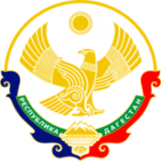

МИНИСТЕРСТВО ОБРАЗОВАНИЯ И НАУКИ РЕСПУБЛИКИ ДАГЕСТАН

МКОУ «Бугленская СОШ имени Ш.И.Шихсаидова»

Россия, республика Дагестан, 368210, Буйнакский район село Буглен, ул. Спортивная 6,

e-mail :buglen_school@mail.ru ОГРН:1030500714793 ИНН:0507009667

№ | Мероприятия | Срок | Ответственные
1 | Составление и утверждение плана мероприятий | 17.02.2018г | Джахбарова Д.Г. зам. директора по ВР
2 | Конкурс чтецов по произведениям дагестанских авторов | 19.02.2018г | Руководитель ШМО учителей родного языка Газанова А.А.;
3 | Выставка книг | 20.02.2018г | Мамайханов М.Н.
4 | Конкурс рисунков, по произведениям дагестанских авторов | 22.02.2018г | Мамайханов М.Н.  учитель родного языка и литературы
5 | Викторина «Ана тил – алтын хазна» | 21.02.2018Г | Газанова А.А.
6 | Инсценировка «Юртлу ва шагьарлы къыз» по произведению Супьянат Мамаевой | 21.02.2018г | Газанова А.А.
7 | Песня «Мени халкъым» | 21.02.2018г | Месмеханум Ахмедовна учитель музыки

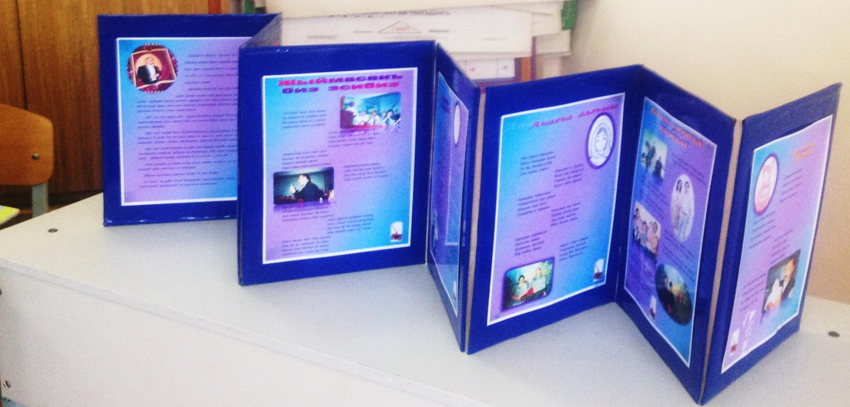

Викторина «Ана тил – алтын хазна»
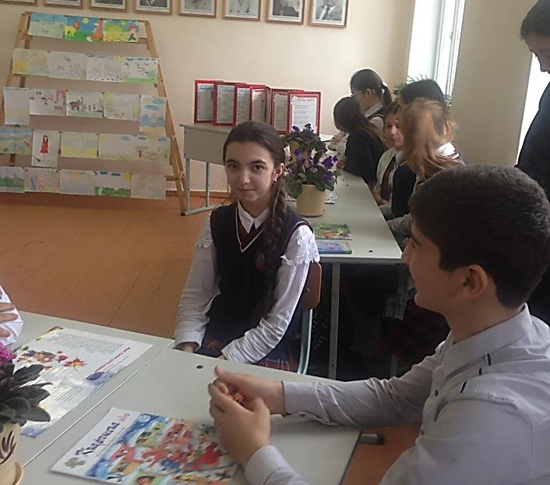
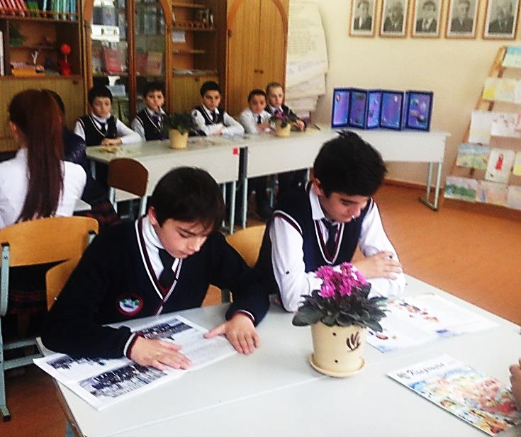

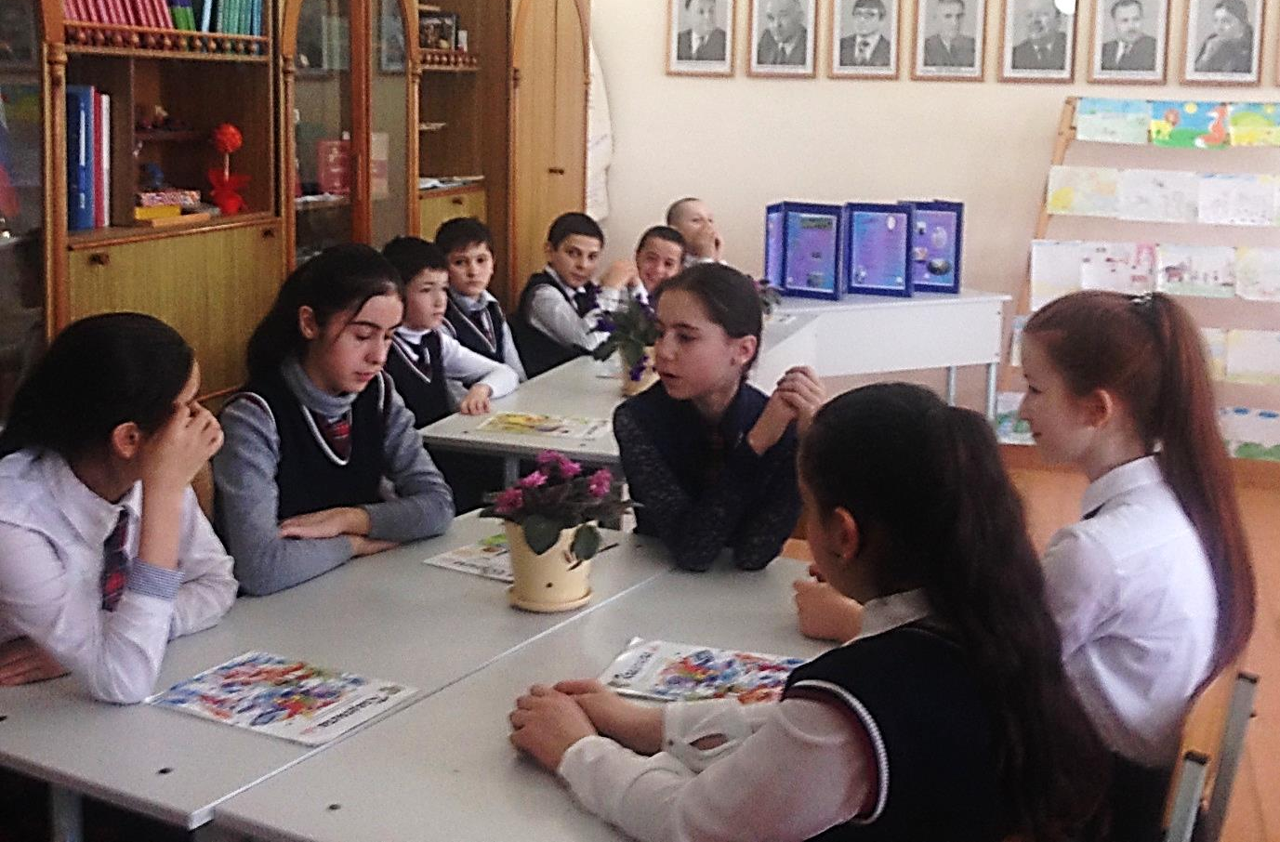

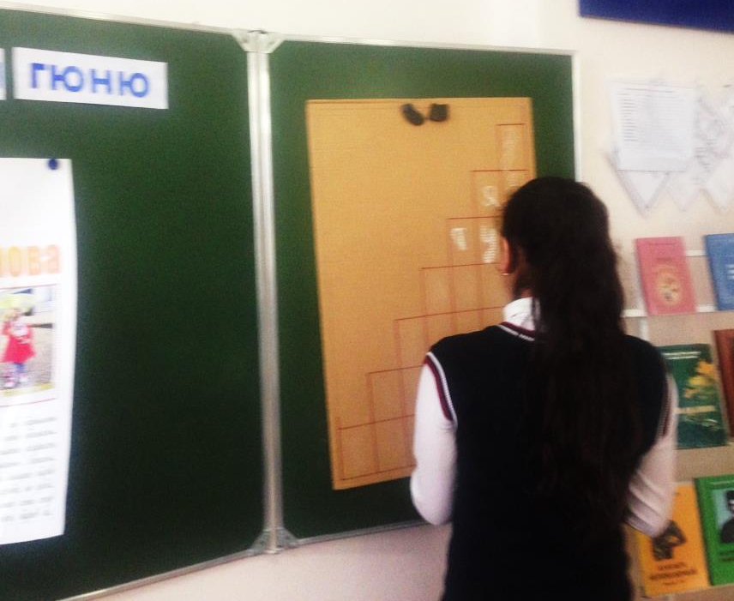
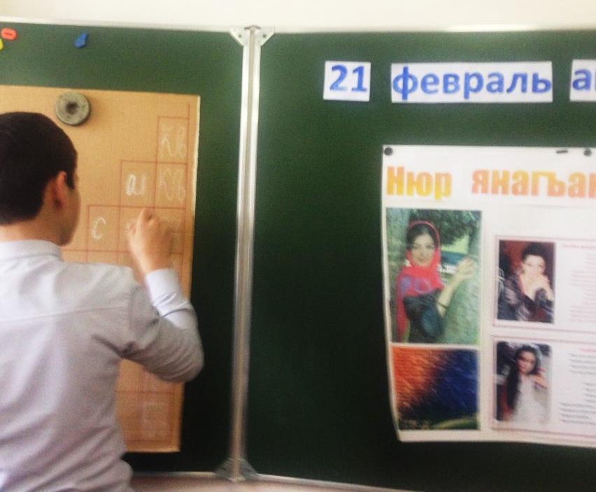

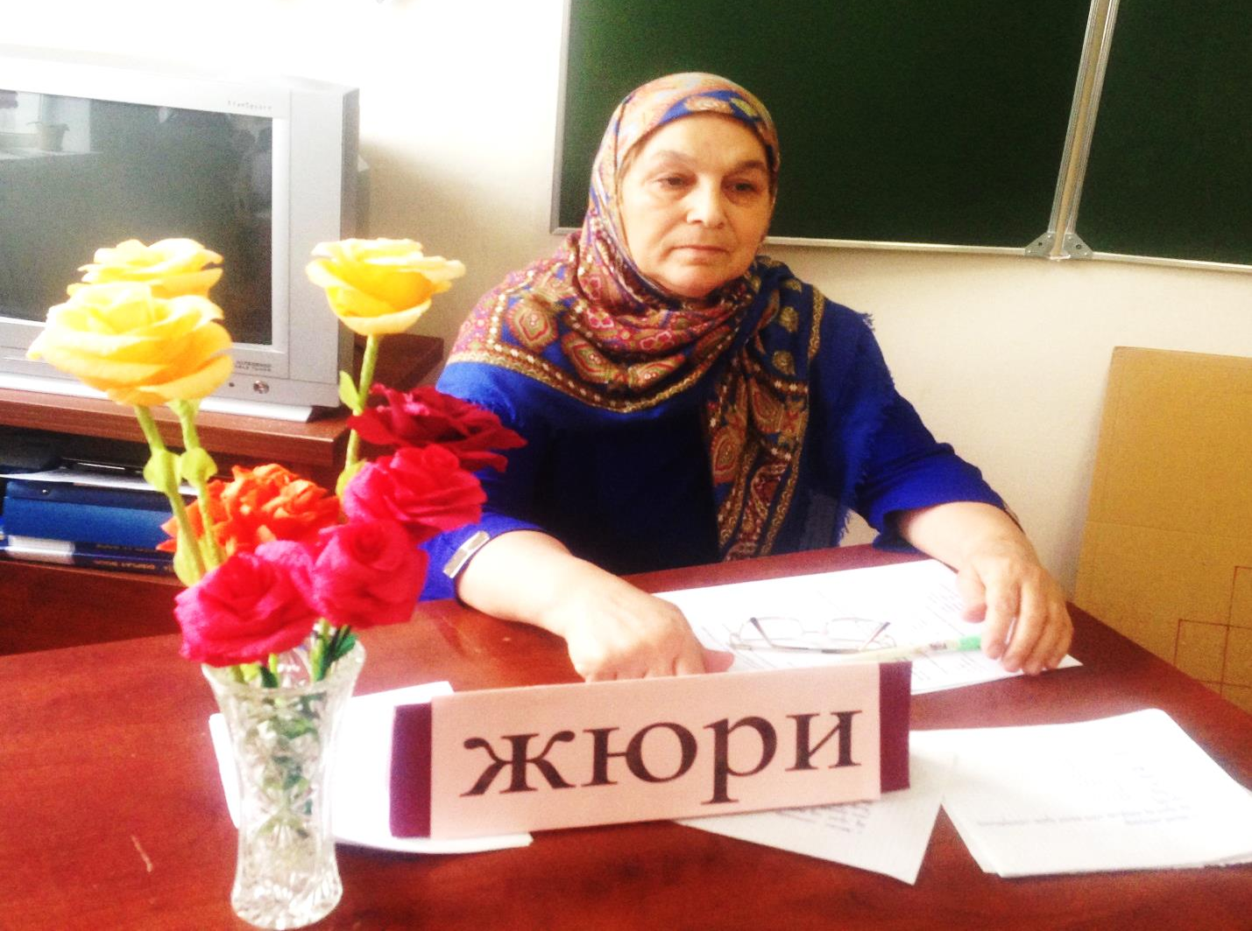

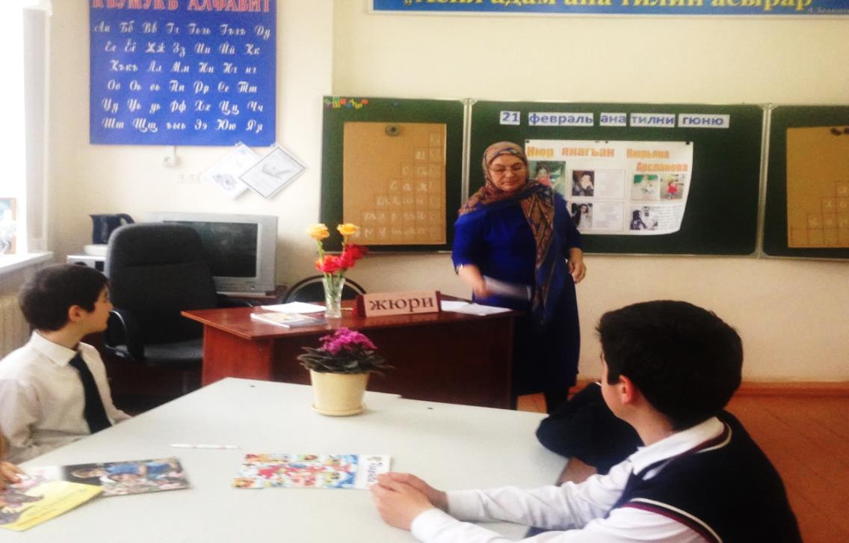

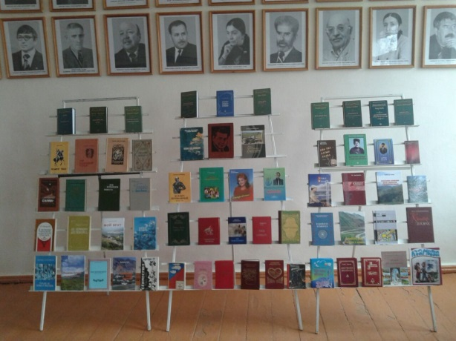
Выставка книг
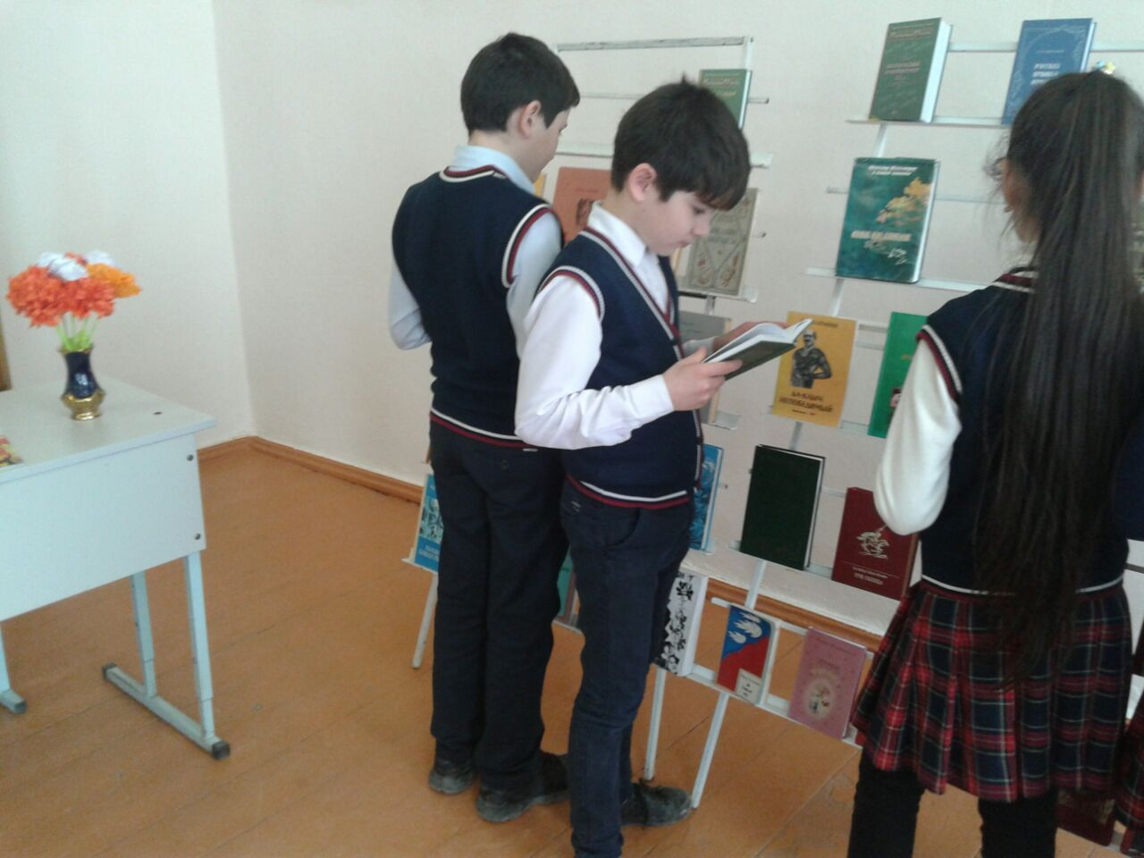

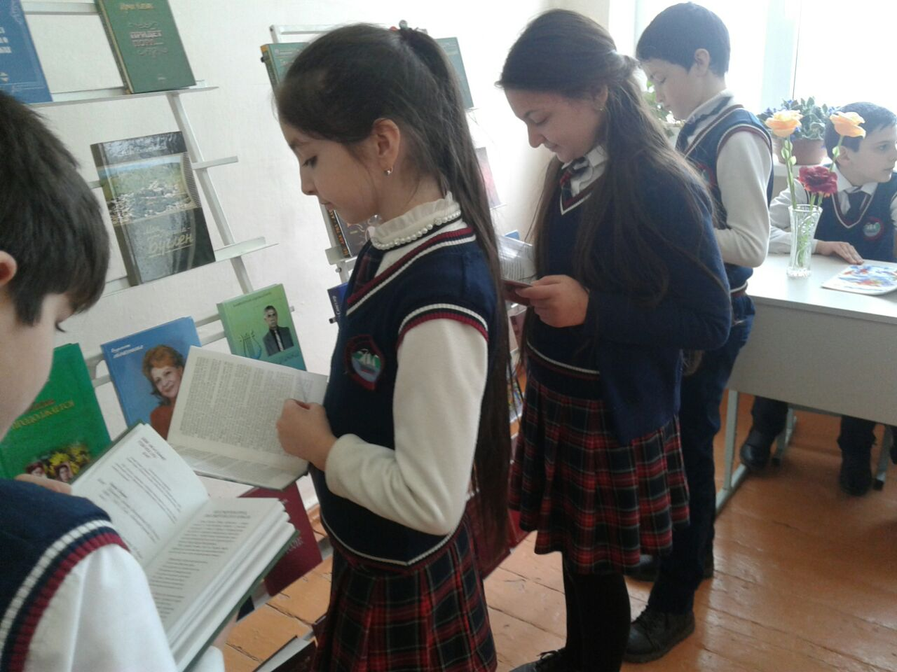

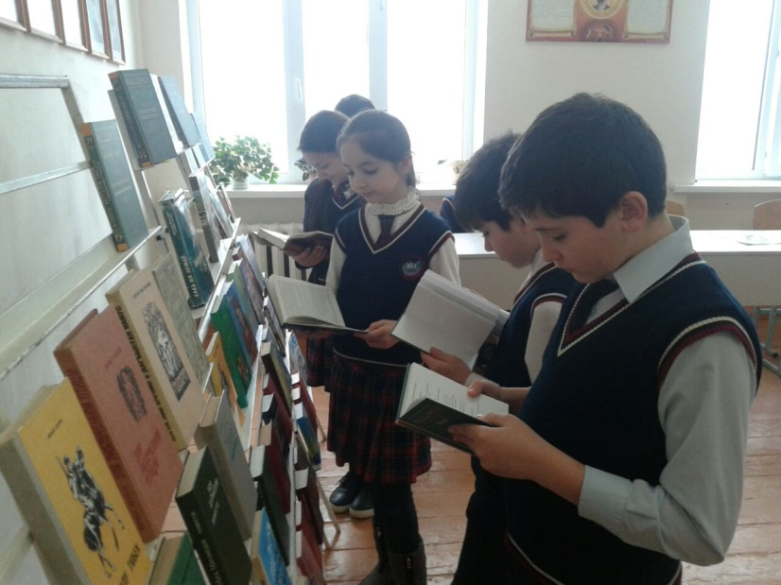

Инсценировка «Юртлу ва шагьарлы къыз» по произведению Супьянат Мамаевой
